

บันทึกข้อความ
ส่วนราชการ สภ.ไพร จว.ศรีสะเกษ โทรศัพท์ ๐๔๕ - 921025
ที่ ๐๐๑๘(ศก).(31)/- วันที่ 31 มีนาคม ๒๕๖๘
เรื่อง รายงานผลการใช้จ่ายเงินงบประมาณ ของ สภ.ไพร ประจำปีงบประมาณ พ.ศ. 2568

เรียน ผกก.สภ.ไพร

ตามแผนการใช้จ่ายเงินงบประมาณ ของ สภ.ไพร ประจำปีงบประมาณ พ.ศ.2568 ไตรมาสที่ 1 – 2 (1 ต.ค. 2567 – 31 มี.ค. 2568) ที่ได้รับจัดสรรมา งานอำนวยการขอรายงานผลการใช้จ่ายงบประมาณ ประจำปีงบประมาณ พ.ศ.2568 ไตรมาสที่ 1 - 2(1 ต.ค. 2567 – 31 มี.ค. 2568) และสรุปผลการใช้จ่ายเงินงบประมาณ มายังท่าน ตามรายละเอียดเอกสารที่แนบมาพร้อมนี้

จึงเรียนมาเพื่อโปรดทราบ

พ.ต.ท.
( อภิชาติ อายุวงษ์ )
สว.อก.สภ.ไพร

รายงานผลการใช้จ่ายเงินงบประมาณ สถานีตำรวจภูธรไพร จังหวัดศรีสะเกษ
ประจำปีงบประมาณ พ.ศ.2568 ไตรมาส 1 – 2 (ต.ค. 2567 - มี.ค. 2568)
ข้อมูล ณ วันที่ 31 มีนาคม 2568
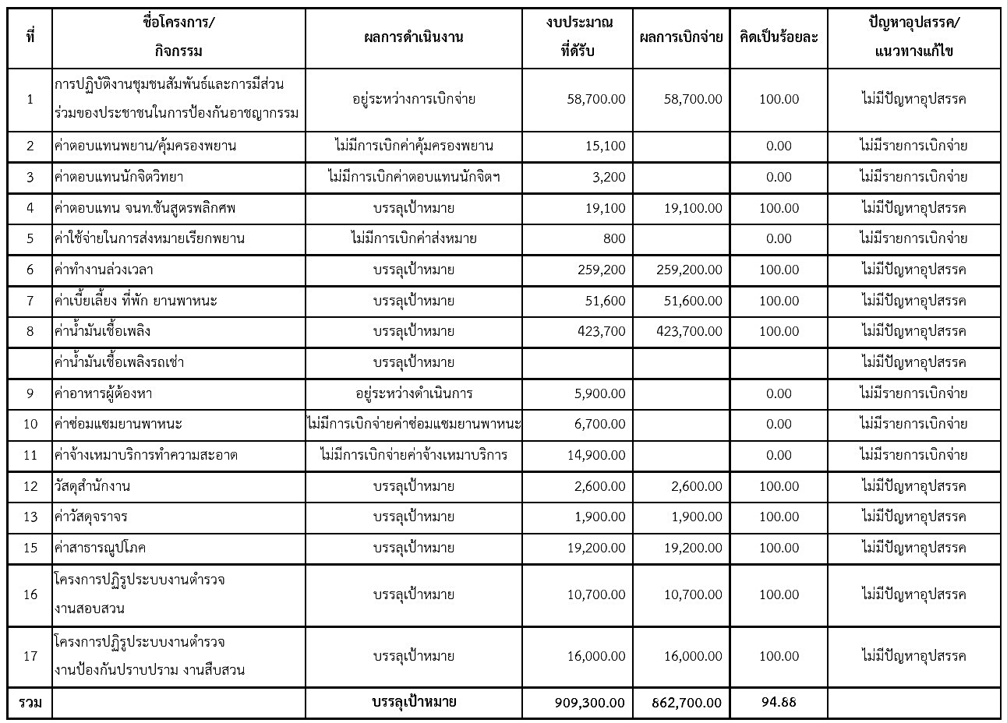
ตรวจแล้วถูกต้อง
พ.ต.ท. ผู้รายงาน - ทราบ
( อภิชาติ อายุวงษ์ ) พ.ต.อ.
สว.อก.สภ.ไพร ( พงศ์ยุทธ์ แก้วดอนรี )
ผกก.สภ.ไพร

